Data | 17.04.2020
Imię i nazwisko nauczyciela | Anna Mikuś
Temat zajęć | Na naszym stole – układamy tygodniowy jadłospis ziołowy,  zgodnie z racjonalnym odżywianiem.
Cele zajęć:
- przypomnienie sposobów wykorzystywania pospolitych i mniej pospolitych ziół;
- rozwój umiejętności matematyczno – przyrodniczych (w tym odmierzanie, ważenie, przeliczanie) oraz przedsiębiorczości;
- rozwijanie zainteresowań przyrodniczych uczniów w danym zakresie,
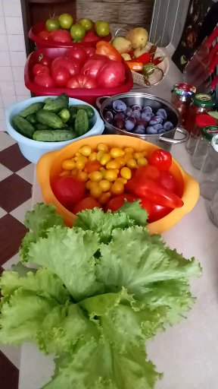
- rozwijanie kompetencji społecznych (dzielenie się sprawdzonymi przepisami na potrawy i napoje z dodatkiem określonych ziół).
NaCoBeZu:  - na co należy zwrócić uwagę?  - co jest najważniejsze?  - co należy zapamiętać? | Na zajęciach przypomnimy sobie pojęcia: allelopatia i hyzop. Zwróć uwagę  na jednostki, o których mowa podczas zajęć. Zapamiętaj, na czym polega racjonalne odżywianie się.
Przebieg zajęć (według programu):

1. Powitanie uczniów.
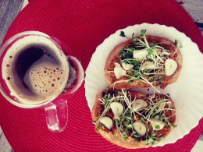
2. Wykonywanie kanapek z ziołami z własnej hodowli (sałata, szczypior, bazylia).
3.Praca z literaturą źródłową (książki o ziołach) - praca w parach, indywidualna, na końcu grupowa.
4. Prezentacja pomysłów.
5. Podsumowanie i zakończenie pracy.

Dzień dobry,
Na początku przypomnimy sobie krótko:
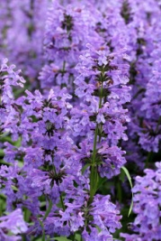
- Czym jest allelopatia? Pojęcie to oznacza dobry lub zły wpływ substancji wydzielanych przez jedne rośliny na drugie. Inaczej można powiedzieć, że jest dobre lub złe sąsiedztwo posadzonych roślin.
- Co to jest hyzop? Hyzop jest rośliną wieloletnią, małą krzewinką. Kwiaty są zazwyczaj fioletowo – niebieskie. Jest podobny nieco do lawendy. Roślina jest ceniona w ogrodzie i w kuchni. Przyprawia się nim zupy, sosy, sałatki, marynaty. Ma korzenny, lekko cierpki smak. Nie należy go nadużywać.
Źródło: https://www.swiatkwiatow.pl/poradnik-ogrodniczy/hyzop-uprawa-pielegnacja-i-zastosowanie-id879,2.html

Kolejne ważne zagadnienie to racjonalne odżywianie się. Jak myślisz, na czym polega?
Należy pamiętać o następujących zasadach: jemy 5 posiłków dziennie (pokarmy są różnorodne i ilości są rozsądne), pijemy wodę, ruszamy się.
Przypomnijmy sobie również, w jakich jednostkach podajemy wagę produktów? Będą to oczywiście: gramy (g), dekagramy (dag), kilogramy (kg) czy tony (t). W naszej kuchni wykorzystujemy najczęściej trzy pierwsze przykłady. Jeśli weźmiemy pod uwagę jednostkę objętości napojów,
to będzie to przede wszystkim litr (l).
Spróbuj odszukać informacje i odpowiedzieć na pytania - ile wynosi:
1 tona = ? kg 1 kg = ? dag 1l = ? dm³
Jak pamiętasz, w naszej małej szkolnej biblioteczce ziołowej posiadamy sporo książek o ziołach.Zostały one zakupione do pracowni przyrodniczej w ramach projektu „Nowoczesna Edukacja”.
Przeglądając je możemy trafić na następujące przepisy (takie wybierali uczniowie):

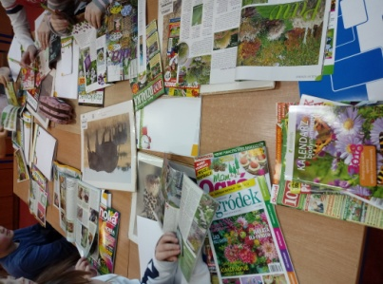
- Herbata z hyzopu wspomagająca trawienie (trzeba zaparzyć w szklance wrzątku 1 łyżeczkę rozdrobnionych liści i kwiatów hyzopu oraz po połowie łyżeczki liści mięty i melisy);
- Syrop z kwiatów podbiału;
- Zioła dla nerwusków;
- Miód pokrzywowo łopianowy.
Stosowanie zasad zdrowego, racjonalnego żywienia oraz wpływ na to, co jemy lub pijemy może nam sprawić sporo radości. Najłatwiejsze jest wykonywanie kanapek z ziołami z własnej uprawy.

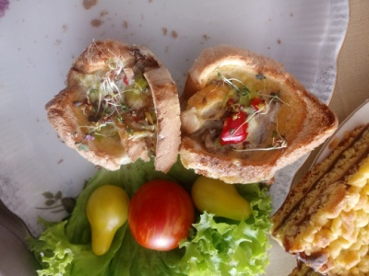
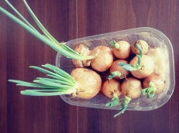
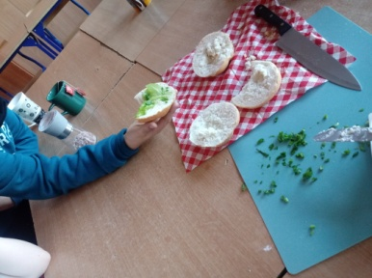
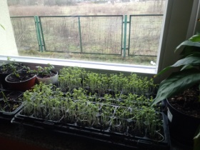
Pierwszy przykład dania stanowią kanapki z rzeżuchą (pieprzycą siewną) lub sałatą i szczypiorkiem

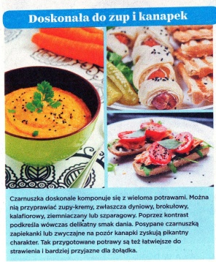

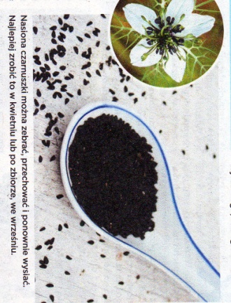
Kolejny przykład dania z ziołami (Źródło: „Przepis na ogród” – 4/2019 – str. 50 – 51),
to dania z czarnuszką. Nasiona tej rośliny wykorzystujemy do wypieku chleba, do zup
i kanapek.

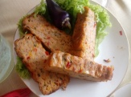
Czarnuszkę udało się nam wyhodować w uprawie hydroponicznej (bez ziemi).
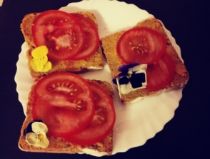
Czy wiecie, że kwiaty niektórych roślin są jadalne? Przykładem jest nasturcja, bratki
czy mniszek lekarski.
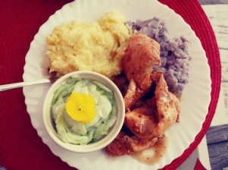
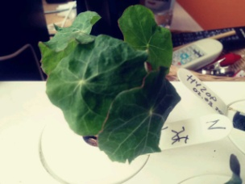
Nasturcję udało się wyhodować w naszej uprawie hydroponicznej w szkole.

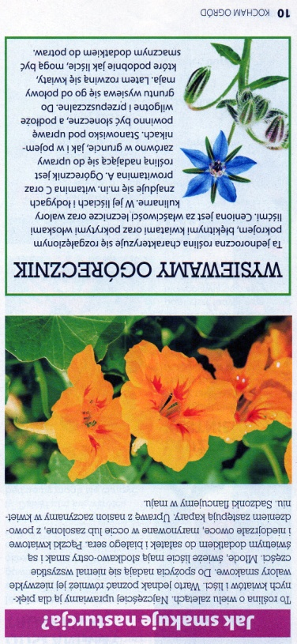
(źródło: „Kocham ogród” – 05/2018 – str. 10)
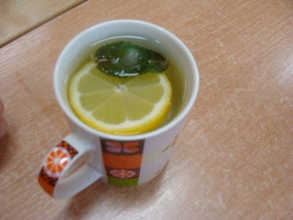
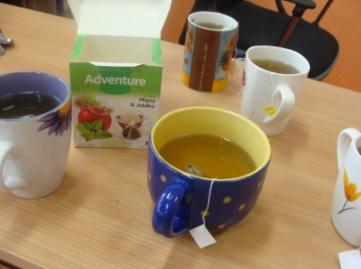
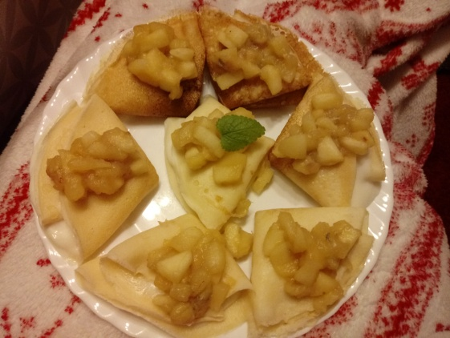
Na zakończenie – dania i napoje z melisą lub miętą. Pamiętasz nasze wspólne herbatki?

Nadszedł czas na podsumowanie naszej dzisiejszej pracy podczas tych zajęć.
Ewaluacja (informacja zwrotna) - Sprawdź, czy wiesz lub czy potrafisz: podać jednostki, w jakich podajemy masę produktów oraz ich objętość; powiedzieć, na czym polega racjonalne odżywianie; wyjaśnić pojęcie „allelopatia”; powiedzieć, czym jest hyzop.
Jeśli masz ochotę i zechcesz podzielić się jakimś kulinarnym przepisem – prześlij do mnie. Możesz też wspólnie z Mamą lub Babcią wykonać jakieś danie z ziołami, a potem przesłać do mnie zdjęcie.
Mój adres: anna.mikus@kliniska.edu.pl
Dziękuję za spotkanie. Pozdrawiam Ciebie.
UWAGI | Czas na wykonanie zadań: miesiąc kwiecień Życzę miłej pracy!

